UNIVERSIDAD DE SANTIAGO DE CHILE
FACULTAD DE INGENIERÍA
DEPARTAMENTO DE INGENIERÍA INFORMÁTICA
INFORME TÉCNICO — FASE 5
EVALUACIÓN
Preparación, apertura única de 2024 y resultados del indicador
Proyecto de Tesis
Sistema de evaluación del desempeño hospitalario
ajustado por riesgo mediante aprendizaje automático
Estudiante | Felipe Ignacio Baeza Muñoz
Profesor guía | Manuel Villalobos Cid
Carrera | Ingeniería de Ejecución en Computación e Informática
Fecha | Octubre 2026 · Versión 5 (verificada por reproducción independiente)

Cómo leer este informe
Este informe explica la Fase 5 para alguien que llega recién al proyecto. Solo describe lo que de verdad se ejecutó: cada cifra sale de una tabla del repositorio y fue comprobada en una reproducción independiente desde cero (octubre de 2026), que corrió el código sin cambios sobre los archivos originales de FONASA.
Las decisiones que cambiaron en el camino se muestran con su fecha y con si fueron antes o después de abrir el año 2024 (el examen final de los modelos). Las versiones anteriores del informe se conservan sin cambios en docs/historial/.
Este informe reúne en uno los dos informes anteriores de la fase (preparación y evaluación) y corrige dos afirmaciones: la conclusión sobre la estadía y el número de pruebas automáticas del cierre.

1. Lo esencial
7 de 7  criterios cumplen  (5 con holgura, 2 con incertidumbre) | 16 de 16  puertas aprobadas  (8 de preparación, 8 de cierre) | 598.522  egresos de 2024 en mortalidad  y 545.784 en estadía | 69  hospitales con volumen  suficiente para el O/E

La Fase 5 pone a prueba, una sola vez, los modelos congelados de la Fase 4 en 2024, un año que nunca vieron. Antes de abrir ese año se dejó todo escrito y con huella digital, para que nada pudiera ajustarse mirando los resultados.
- Mortalidad: el modelo supera a la regresión logística (PR AUC +0,033), tiene un Brier Skill Score de 0,227 y pendiente de calibración 1,02. Predice 2 % más muertes de las observadas (O/E 0,979).
- Estadía: el error es menor que el de las regresiones lineal y de Poisson (−0,19 y −0,25 días). Predice 4 % más días de los observados (O/E 0,957) y su intervalo no incluye 1: es una sobreestimación sistemática, no azar.
- Hospitales: 11 de 69 quedan fuera del límite del 95 % en mortalidad y 11 en estadía (15,9 %). Parte de ese exceso viene del método (sección 7), de los institutos monográficos y del tamaño de los hospitales.
- Lectura justa: el indicador funciona y se reproduce exactamente, pero debe desplegarse con las advertencias de la sección 10.

Dónde está esta fase dentro del proyecto
El proyecto sigue CRISP-DM (Cross-Industry Standard Process for Data Mining), un método en seis fases. Cada fase tiene su carpeta de código y su informe:
Fase | Pregunta que responde | Carpeta de código | Estado
1. Comprensión del dominio | ¿Qué problema se resuelve y con qué reglas? | — (solo documentos) | Cerrada
2. Comprensión de los datos | ¿Los datos permiten hacerlo así? | fase2_eda/ | Cerrada
3. Preparación de los datos | ¿Cómo se limpian y quién entra a cada modelo? | fase3_preparacion/ | Cerrada
4. Modelado | ¿Qué modelo predice mejor y cómo se calibra? | fase4_modelado/ | Cerrada; modelos congelados
5. Evaluación | ¿Funcionan los modelos en 2024 y qué dice el indicador? | fase5_evaluacion/ | Cerrada; 2024 abierto una vez
6. Despliegue | ¿Cómo se entrega el indicador? | fase6_despliegue/ | En desarrollo

2. Conceptos
Concepto | Qué significa
O/E | Observado sobre esperado: muertes (o días) reales divididos por los que el modelo esperaba. 1 = lo esperado.
Gráfico de embudo | Cada hospital es un punto según su volumen esperado; las curvas marcan hasta dónde llega el azar más la variación habitual. Dentro: nada que decir. Fuera del 95 %: alerta. Fuera del 99,8 %: señal.
Intervalo bootstrap | Rango del 95 % obtenido remuestreando 1.000 veces hospitales completos: refleja que los pacientes de un hospital se parecen entre sí. El valor central se calcula siempre con todos los datos.
Veredicto | «Cumple» si el valor y todo su intervalo quedan del lado bueno del umbral; «cumple con incertidumbre» si el valor cumple pero el intervalo cruza el umbral; «no cumple» si el valor no cumple.

3. La preparación (antes de abrir 2024)
Elemento | Qué se hizo
Huellas de la Fase 4 | Si un archivo congelado cambia, la fase se detiene
Planes B congelados | Regresión logística, de Poisson y lineal, recalibradas con 2023 igual que los modelos finales (manifiesto 7b45c1de…)
Protocolo pre-registrado | Umbrales, fórmulas, volumen mínimo y semilla (20261019) con huella SHA-256 5624bdae…, registrada el 19-10-2026 a las 12:16 UTC
Candado de apertura | La lectura de 2024 exige un archivo de autorización con frase, firmante y fecha, el protocolo intacto, los modelos intactos y cero lecturas previas; después comprueba que quedó exactamente una
Ensayo con 2023 | Todo el análisis corrido con 2023 para probar el código. No es una evaluación: 2023 se usó para calibrar
Validación del embudo | Con 65 hospitales simulados sin diferencias reales, 5,07 % queda fuera del 95 % y 0,23 % fuera del 99,8 %

Las 8 puertas de preparación (P1–P8) pasaron. La puerta de privacidad falló primero porque una tabla incluía un hospital con un solo egreso; se corrigió para que todas las tablas por hospital apliquen el volumen mínimo. La puerta P8 contó entonces 15 pruebas automáticas; el código actual tiene 18 (ver sección 9).
Incidente declarado en la preparación
Para conocer el esquema del archivo sellado de 2024, se cargó completo con una lectura directa, fuera del cortafuegos, por lo que no quedó en el registro. Solo se imprimieron los nombres de las columnas; ningún valor se mostró, calculó ni guardó. Está en fase5_evaluacion/documentos/INCIDENTES.md.

4. La apertura de 2024
Fecha (UTC) | Hecho | ¿Antes o después de abrir 2024?
18-10-2026 | Fase 3 ejecutada; informe de la Fase 3 y planes de las Fases 3 y 4 | Antes
19-10-2026 03:01 | Informe de la Fase 4 (modelos congelados) | Antes
19-10-2026 12:16 | Pre-registro del protocolo de la Fase 5 (huella SHA-256 5624bdae…) | Antes
19-10-2026 12:24 | Plan e informe de preparación de la Fase 5 | Antes
19-10-2026 13:04 | Apertura única del desenlace de 2024 | —
19-10-2026 13:38 | Informe de evaluación de la Fase 5 | Después
19-10-2026 22:53 | Versiones «v4 consenso» de los informes de las Fases 1 a 4 | Después
20/21-10-2026 | Auditoría externa y reproducción independiente desde cero | Después

- El registro de accesos tiene exactamente una lectura concedida del desenlace de 2024 (19-10-2026, 13:04:55 UTC, «Fase 5 evaluación: apertura única»). La evaluación usó la copia guardada en esa lectura.
- El archivo de autorización lo registró el estudiante, informando la aprobación del profesor guía. La constancia escrita del propio profesor está pendiente de adjuntar.
- Los modelos no se reentrenaron ni se recalibraron con 2024.

5. Los siete criterios de aceptación
Criterio | Valor (IC 95 %) | Umbral | Veredicto
Mortalidad: PR AUC del modelo menos la logística | +0,033 (0,028 a 0,038) | > 0 | Cumple
Mortalidad: Brier Skill Score | 0,227 (0,214 a 0,242) | > 0 | Cumple
Mortalidad: pendiente de calibración | 1,018 (0,992 a 1,047) | 0,8 a 1,2 | Cumple
Mortalidad: O/E global | 0,979 (0,937 a 1,021) | 0,95 a 1,05 | Cumple con incertidumbre
Estadía: RMSE menos regresión lineal | −0,192 días (−0,214 a −0,171) | < 0 | Cumple
Estadía: RMSE menos regresión de Poisson | −0,253 días (−0,279 a −0,229) | < 0 | Cumple
Estadía: O/E global | 0,957 (0,929 a 0,984) | 0,95 a 1,05 | Cumple con incertidumbre

Medidas de referencia: AUC de mortalidad 0,932; PR AUC 0,384 (unas 8,9 veces la prevalencia); RMSE de estadía 7,01 días y error absoluto medio 4,16 días. Como ningún criterio falló, no se activó ningún plan B.

5.1 Por qué los dos O/E globales quedan «con incertidumbre»
La recalibración deja el O/E en 1 en el año de calibración (2023). En el año de prueba, el O/E mide cuánto cambió el nivel de riesgo ajustado del sistema entre 2023 y 2024. En 2024 hubo algo menos de muertes y de días que los esperados. El valor central cumple la banda, pero el intervalo baja de 0,95.
- En estadía el intervalo completo queda bajo 1: la estadía baja todos los años (7,11 días en 2022, 6,80 en 2023 y 6,68 en 2024 en la cohorte E), así que un modelo calibrado con el año anterior la sobreestima. En pacientes de 90 años o más el O/E es 0,90.
- En mortalidad, la diferencia 2023→2024 fue pequeña (−2 %). Pero en el diseño anidado de la auditoría (calibrar con 2022 y probar en 2023) el O/E da 0,905, fuera de la banda: con un año de calibración atípico, este criterio puede fallar aunque el modelo discrimine igual de bien.

6. Resultados por hospital
Medida | Mortalidad | Estadía
Hospitales con volumen suficiente (de 72) | 69 | 69
Dentro de lo esperado | 58 | 58
Alerta (fuera del 95 %): arriba / abajo | 3 / 5 | 0 / 9
Señal (fuera del 99,8 %): arriba / abajo | 1 / 2 | 0 / 2
Proporción fuera del 95 % | 15,9 % | 15,9 %
Varianza extra entre hospitales (τ²) | 0,0159 | 0,0110

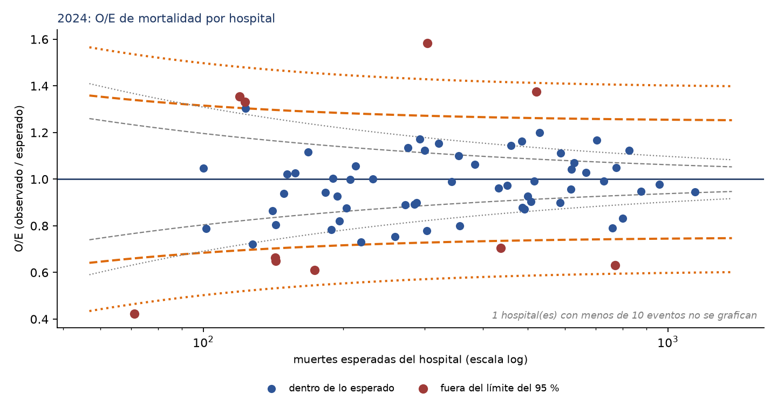
Figura 1. O/E de mortalidad por hospital en 2024. Curvas naranjas: límites con corrección de sobredispersión (95 % y 99,8 %); grises: solo azar de muestreo. Los hospitales aparecen por código y sin ranking.
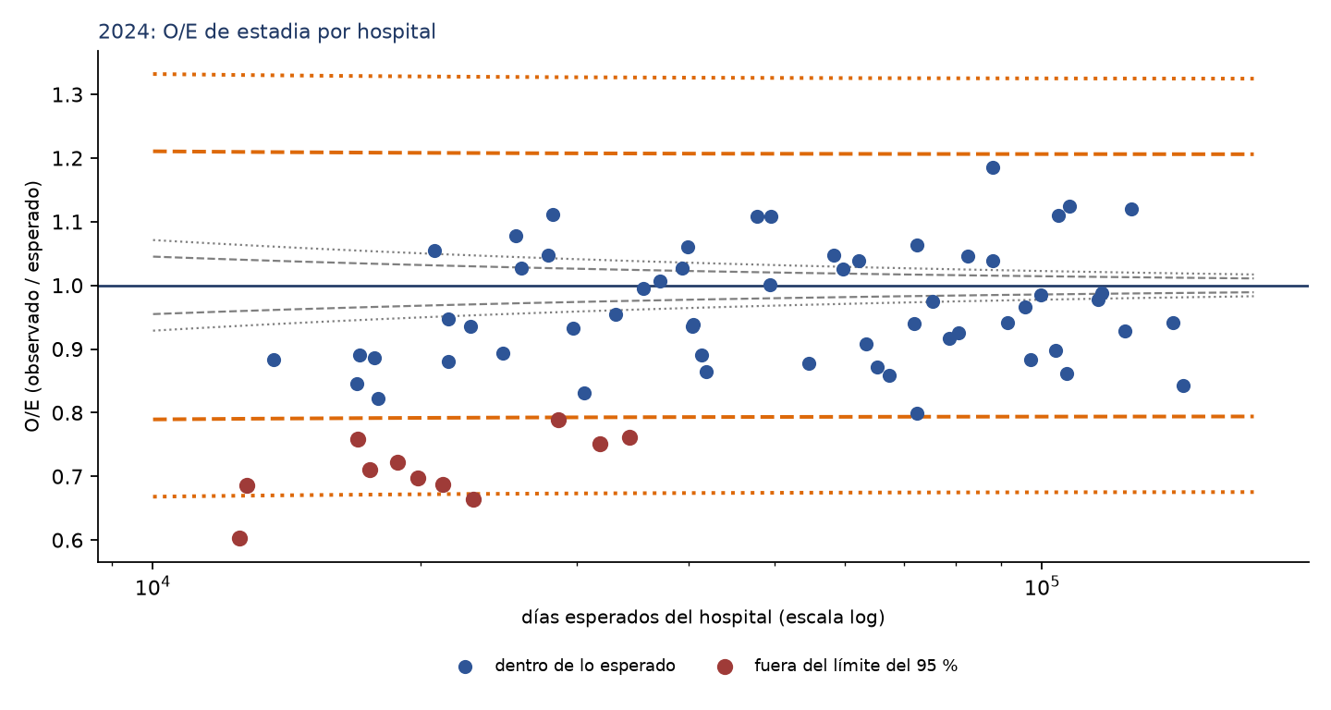
Figura 2. O/E de estadía por hospital en 2024. Todos los hospitales fuera de los límites están bajo 1: estadías más cortas que las esperadas.

7. Qué hay detrás del 15,9 % fuera de los límites
Si los hospitales solo difirieran por azar, cerca del 5 % quedaría fuera del 95 %. El informe anterior atribuía todo el exceso a «diferencias que los predictores no capturan». La auditoría encontró tres causas adicionales, con datos:
Causa | Evidencia | Consecuencia para la lectura
El método de embudo (H-05) | Con hospitales simulados con la heterogeneidad real, el procedimiento winsorizado deja fuera del 95 % al 11,6 % (mortalidad) y al 13,2 % (estadía), no al 5 %; sin winsorizar, al 4,7 % y 4,9 %. En mortalidad 2024, sin winsorizar las alertas bajan de 15,9 % a 8,7 % | Parte de las alertas son del método. La puerta P5 solo simuló hospitales sin diferencias
Institutos monográficos (H-01) | Los 3 institutos (códigos 110110, 112103 y 112104) quedan fuera en mortalidad y son 2 de las 3 señales al 99,8 %; sacarlos no mueve al resto (97 % igual) | Reportarlos aparte; no se comparan con hospitales generales
Tamaño y antigüedad en GRD (H-06) | Los hospitales con alerta baja de estadía trasladan más a otros centros (mediana 7,4 % frente a 3,7 %; p = 0,007); 4 de los 7 hospitales que entraron a GRD en 2023–2024 están en alerta baja (p = 0,010); el O/E de estadía sube con el volumen (ρ = 0,42) | Mostrar traslados y años en GRD junto al O/E; considerar grupos de pares (con ellos, las alertas de estadía bajan a 5,8 %)

8. Lo que acompaña al O/E
- Exhaustividad de la codificación. En 2024 se registran 3,8 % más diagnósticos de los esperados respecto de 2023 (índice global 1,038). Por hospital el índice va de 0,65 a 1,50.
- Traslados salientes (sobre la cohorte C completa): mediana 3,9 %, máximo 14,3 %. Se relacionan con estadías más cortas que las esperadas, lo que es consistente con un alta anticipada, aunque no lo prueba.
- Traslados entrantes: mediana 9,5 % y máximo 62,4 % de los egresos; los hospitales de derivación reciben pacientes más graves y ya trasladados.
- Subgrupos de mortalidad: por edad el O/E va de 0,93 a 1,01; hombres 0,96 y mujeres 1,00. Los grupos más alejados son pequeños y de baja mortalidad; el capítulo XXII (que incluye COVID-19) tiene O/E 0,58, porque el modelo aprendió la letalidad de 2020–2021.

9. Puertas de cierre, desviaciones e incidentes
Puerta | Qué comprueba | Resultado
G1 | Modelos y planes B con la huella de su manifiesto | PASS
G2 | Una sola lectura concedida y autorización completa | PASS
G3 | Protocolo con la huella pre-registrada, anterior a la apertura | PASS
G4 | El código no entrena ni recalibra con 2024 | PASS
G5 | 7 criterios con valor, intervalo y veredicto; embudos generados | PASS
G6 | O/E en 69 hospitales de mortalidad y 69 de estadía | PASS
G7 | Sin RUT, fechas completas ni celdas de 1 a 9; sin ranking | PASS
G8 | 18 pruebas automáticas, semilla fija, 1.000 réplicas, huella del desenlace | PASS

Desviaciones y hechos que se declaran:
- Autorización: falta adjuntar la constancia escrita del profesor guía. Si no se confirma, la evaluación debe declararse hecha sin autorización formal.
- Código modificado después de abrir (H-13): la huella pre-registrada cubre el protocolo, no el código de evaluacion/. Después de la apertura se recalculó la tabla de traslados salientes (salía en cero porque usaba la cohorte D) y se agregaron pruebas: el informe anterior decía 15 pruebas en G8, la tabla de cierre dice 18. No cambia ningún criterio, modelo ni gráfico.
- Traslados entrantes incluidos (decisión 16 cambiada; ver Fase 1, sección 8.1) y sensibilidad 2020–2021 no hecha en el proyecto (la auditoría la ejecutó después).
- Exposiciones de 2024 antes de abrir (H-12): una versión anterior del informe de la Fase 2 publicó la mortalidad de 2024; debe agregarse a INCIDENTES.md.
- Privacidad en el código de pruebas (H-09): tests/test_privacidad_derivada.py usa como ejemplo los valores reales de la única fila suprimida, con los que se puede reconstruir su conteo. Hay que reemplazarlos por valores sintéticos.
- Relectura de verificación: la reproducción independiente leyó 2024 una vez en una copia aislada, con su propio registro; el registro del proyecto no se tocó. No es un segundo examen y debe declararse en INCIDENTES.md.

10. Conclusión y recomendaciones para la Fase 6
Conclusión corregida
Los modelos cumplen los 7 criterios: 5 con holgura y 2 en el límite. En estadía hay un sesgo global: el modelo espera 4 % más días de los observados y el intervalo excluye 1. El indicador distingue hospitales, pero una parte de las alertas viene del método de embudo, de comparar institutos con hospitales generales y del tamaño y la antigüedad de los hospitales.

- Mostrar los institutos monográficos aparte y rotular los hospitales con menos de dos años en GRD.
- Validar el embudo con heterogeneidad real y evaluar no winsorizar o usar grupos de pares (como enmienda pre-registrada, no sobre 2024).
- Re-basar cada año el esperado (ΣO = ΣE) para el despliegue; en las sensibilidades conserva la zona del 92 % al 99 % de los hospitales.
- Mostrar siempre, junto al O/E, la exhaustividad de la codificación y las tasas de traslado; vigilar la sobreestimación de la estadía en mayores.
- Repetir la verificación de calibración cada año y probar cualquier versión corregida en un año nuevo (2025).

11. Verificación independiente
Qué se comprobó | Resultado
Preparación: huellas, planes B, validación del embudo, ensayo 2023 y puertas P1–P8 | Idénticos (P8 cuenta 18 pruebas en el código actual)
Evaluación 2024: las 12 tablas y el resumen, con 1.000 réplicas bootstrap | Idénticos byte a byte, incluidos los intervalos
Puertas de cierre G1–G8 | Idénticas
Sensibilidad del intervalo a la semilla | Con otras 4 semillas los límites cambian en el tercer decimal; ningún veredicto cambia
Unidad del remuestreo | Remuestrear pacientes sueltos daría intervalos 4 veces más angostos y cambiaría los dos veredictos a «cumple»; remuestrear hospitales completos es lo correcto

12. Cómo reproducirlo
- Preparación: python run_fase5.py --capas <capas> --trabajo <trabajo5> --trabajo-fase4 <trabajo4> (etapas huellas, planes_b, preregistro, validar_embudo, ensayo y verificación). Crear antes la carpeta de trabajo.
- Evaluación (solo con autorización): etapas apertura, luego evaluacion_2024 --bootstrap 1000 y cierre.
- Documentos de la fase: fase5_evaluacion/documentos/ (decisiones, incidentes, autorización y registro previo). Versiones anteriores de este informe: docs/historial/fase5/; plan original: docs/fase5_evaluacion/.

